**Бройни системи**

* Бройните системи са начин за представяне на числата чрез краен набор от графични знаци, наречени цифри. Символите, които се използват при представянето на числата в дадена бройна система, могат да се възприемат като нейна азбука. Освен азбука, всяка бройна система има и основа. Основата е число, равно на броя на различни цифри, използвани от системата за записване на числата в нея.

*Например арабската бройна система е десетична, защото има 10 цифри.* 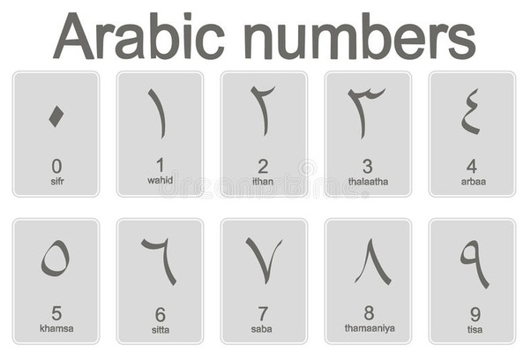

**Видове бройни системи**

* Позиционни бройни системи - когато мястото на цифрите има значение за стойността на число. Това означава, че стойността на цифрата в числото не е строго определена и зависи от това на коя позиция се намира съответната цифра в дадено число. *Например в числото 351 цифрата 1 има стойност 1, а в числото 1024 тя има стойност 1000.*

**Пример: преобразуване от десетична в двоична бройна система**

static void Main(string[] args)

{

int value = 35;

string binary = Convert.ToString(value, 2);

Console.WriteLine("Binary of the number : " + binary);

}

*Резултат: Binary of the number: 100011*

* Непозиционни бройни системи - при тях стойността на всяка цифра е постоянна и не зависи от нейното място в числото. *Пример за такива бройни системи е римската, гръцката и други.*

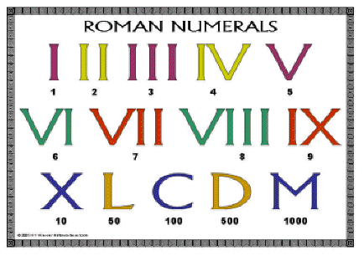

**Условни оператори**

* Условните оператори се използват, когато искаме да изпълним някакъв израз според дадено условие. Трябва да използваме ключовите думи if и else. Тези конструкции изчисляват изръза в скобите.

**Пример: if-else конструкция**

*Създайте програма, която сравнява две числа.*

static void Main(string[] args)

{

int first = 3;

int second = 5;

if (first > second)

{

Console.WriteLine("{0} is bigger than {1}", first, second);

}

else

{

Console.WriteLine("{0} is bigger than {1}", second, first);

}

}

**Резултат: 5 is bigger than 3**

**Пример: if-else-if-else конструкция.**

*Създайте програма, която казва коя част от седмицата е.*

static void Main(string[] args)

{

string day = "Monday";

string begining = "Monday";

string end = "Sunday";

if (day == end)

{

Console.WriteLine("It is the last day of the week.");

}

else if (day == begining)

{

Console.WriteLine("It is the first day of the week.");

}

else

{

Console.WriteLine("It's midweek.");

}

}

**Резултат: It is the first day of the week.**

**Пример: вложена if конструкция.**

static void Main(string[] args)

{

int firstNum = 5;

int secondNum =3;

if (firstNum == secondNum)

{

Console.WriteLine("These two numbers are equal.");

}

else

{

if (firstNum > secondNum)

{

Console.WriteLine("The first number is greater.");

}

else

{

Console.WriteLine("The second number is greater.");

}

}

}

**Резултат: The first number is greater.**

**Оператор за множествен избор Switch-case**

* Иползва се в ситуация, в която имаме нужда от повече от едно или две условия, за да изпълним някакъв израз. За да използваме няколко разклонения в C#, трябва да използваме ключови думи switch и case.
* Операторът break е задължителен!

**Пример: switch-case конструкция.**

*Напишете програма, която казва каква личност сте спрямо сезона, в който сте родени.*

class Program

{

static void Main(string[] args)

{

Console.WriteLine("Enter what season you were born.");

string favSeason = Console.ReadLine();

switch(favSeason)

{

case "spring": Console.WriteLine("You are a very positive person. "); break;

case "summer": Console.WriteLine("You are a very temperamental person."); break;

case "autumn": Console.WriteLine("You are a generous person."); break;

case "winter": Console.WriteLine("You are unpredictable and difficult person."); break;

default: Console.WriteLine("I don't know which is that season."); break;

}

}

}